BÀI 36. ĐỘNG VẬT

Hoạt động 1. Khởi động
- Học sinh trả lời câu hỏi sau:
Câu 1. Chỉ ra các loài em cho là động vật trong hình bên và gọi tên các loài em biết. Vì sao em lại xếp chúng vào nhóm động vật?
Hoạt động 2. Tìm hiểu về đa dạng động vật
- Học sinh đọc mục I trong sách giáo khoa trang 125 và trả lời các câu hỏi sau:
Câu 2. Thảo luận nhóm và thực hiện yêu cầu sau:
a. Số lượng loài động vật?
b. Môi trường sống của động vật?
c. Đặc điểm chung của các loài động vật?
=>
a. Số lượng loài: có khoảng hơn 1,5 triệu loài động vật đã được xác định, mô tả và định tên.
b. Môi trường sống đa dạng: dưới nước, trên cạn, trong đất, trong cơ thể sinh vật khác…
c. Đặc điểm chung của động vật: sinh vật đa bào nhân thực, dị dưỡng, tế bào không có thành tế bào, hầu hết có khả năng di chuyển.
Câu 3. Các loài động vật có thể sống ở đâu? Hãy kể tên một số loài động vật sống ở những nơi đó và hoàn thành bảng theo mẫu sau:
=>
Các loài động vật có thể sống dưới nước, trên cạn, trong đất, trong cơ thể sinh vật khác, …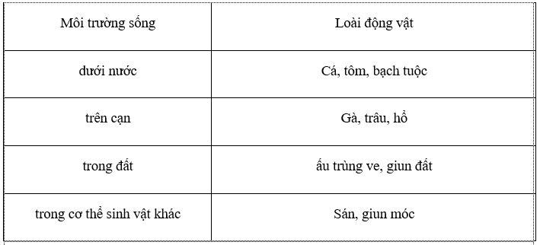
Hoạt động 3. Tìm hiểu về các nhóm động vật
- Học sinh đọc mục II trong sách giáo khoa trang 126-129 và trả lời câu hỏi sau:
Câu 4. Hoàn thiện phiếu học tập về động vật có xương sống và động vật không có xương sống.
 | Nhóm động vật | Đặc điểm nhận biết | Đại diện
Động vật không xương sống
Động vật có xương sống
=>
 | Nhóm động vật | Đặc điểm nhận biết | Đại diện
Động vật không xương sống | Ngành Ruột khoang | Cơ thể đối xứng tỏa tròn, khoang cơ thể thông ra bên ngoài qua lỗ miệng | Thủy tức, sứa, hải quỳ…
 | Ngành Giun dẹp | Cơ thể dẹp,  Đối xứng 2 bên | Sán lá gan, sán dây…
 | Ngành Giun tròn | Cơ thể hình trụ, hầu hết kích thước bé | Giun kim, giun đũa…
 | Ngành Giun đốt | Cơ thể phân đốt | Giun đất, rươi…
 | Ngành Thân mềm | Cơ thể rất mềm, thường được bao bọc bởi lớp vỏ cứng bên ngoài | Trai, ốc, mực, bạch tuộc…
 | Ngành Chân khớp | Phần phụ phân đốt, nối với nhau bằng khớp động | Tôm, rết, nhện, châu chấu…
Động vật có xương sống | Lớp Cá | Thân hình thoi, dẹp 2 bên,  Hô hấp bằng mang, di chuyển bằng vây. | Cá nhám, cá đuối, chép, cá mè…
 | Lớp Lưỡng cư | Phát triển qua giai đoạn:  Giai đoạn ấu trùng phát triển trong nước, hô hấp bằng mang, giai đoạn trưởng thành sống trên cạn, hô hấp bằng da và phổi. | Cóc nhà, ếch đồng,…
 | Lớp Bò sát | Hô hấp bằng phổi, vảy sừng che phủ | Rùa, thằn lằn, cá sấu…
 | Lớp Chim | Lông vũ bao phủ, chi trước biến đổi thành cánh, hô hấp bằng phổi, hệ thống túi khí phát triển | Chim bồ câu, vịt trời, …
 | Lớp Thú | Lông mao bao phủ cơ thể,  Đẻ con, nuôi con bằng sữa tiết ra từ tuyến vú | Thỏ, bò, voi, lợn,…
Câu 5. Kể thêm những loài thân mềm, chân khớp mà em biết.
=>
- Một số loài thuộc ngành Thân mềm: ốc nhồi, ốc mít, ốc sên, ốc anh vũ, trai, mực, bạch tuộc, mực, …
- Một số loài thuộc ngành Chân khớp: gián, châu chấu, tôm, cua, ruồi, hùm, ong, muỗi, bọ ngựa, bướm,…...
Câu 6. Với mỗi ngành thuộc nhóm động vật không xương sống, em hãy tìm ra một từ khóa là dấu hiệu giúp em nhận biết được chúng thuộc ngành nào.
=>
- Ngành Ruột khoang: ruột hình túi, cơ thể đối xứng tỏa tròn.
- Ngành giun dẹp: cơ thể dẹp, đối xứng hai bên.
- Ngành Giun tròn: cơ thể hình trụ, thuôn hai đầu.
- Ngành giun đốt: cơ thể phân đốt.
- Ngành Thân mềm: cơ thể mềm, thường được bao trong lớp vỏ cứng.
- Ngành Chân khớp: phần phụ phân đốt, nối với nhau bằng các khớp động.
Câu 7. Dựa vào cầu trả lời ở câu 6, hãy quan sát Hình 36.7 và hoàn thành vào bảng theo mẫu sau vào vở.
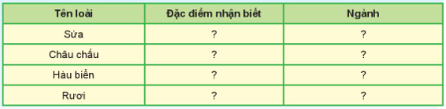
=>
Tên loài | Đặc điểm nhận biết | Ngành
Sứa | Ruột hình túi, cơ thể hình dù đối xứng tỏa tròn | Ruột khoang
Châu chấu | Có hai đôi cánh, ba đôi chân, chân phân đốt, nối với nhau bằng các khớp động | Chân khớp
Hàu biển | Thân mềm, nằm trong hai mảnh vỏ | Thân mềm
Rươi | Cơ thể phân đốt | Giun đốt
Câu 8. Em hãy lấy thêm ví dụ về các loài cá mà em biết.
=>
- Cá nước ngọt: Cá chép, cá mè, cá trắm, ....
- Cá nước mặn: Cá thu, cá chỉ vàng, cá nục, cá đuối, ...
Câu 9. Ếch thường sống ở những nơi ẩm ướt, nếu nuôi nó ở nơi khô ráo, thiếu ẩm thì nó có sống được không? Vì sao?
=>
Nếu nuôi ếch ở nơi thiếu ẩm, ếch vẫn sống được vì ngoài hô hấp qua da, ếch trưởng thành còn có khả năng hô hấp bằng phổi.
Ếch thuộc lớp lưỡng cư do đó nếu nuôi ở nơi khô ráo, thiếu ẩm, con trưởng thành không thể hô hấp được và giai đoạn ấu trùng không phát triển được, ếch sẽ chết.
Câu 10. Cá heo và cá voi sống dưới nước và đều được gọi là cá, tuy nhiên chúng không thuộc lớp Cá mà thuộc lớp Động vật có vú. Em hãy tìm hiểu về hai loài trên và giải thích vì sao chúng lại không được xếp vào lớp Cá.
=> Cá heo và cá voi mang các đặc điểm của lớp động vật có vú: Hô hấp bằng phổi, đẻ con và nuôi con bằng sữa mẹ, có lông mao (rất ít)
Hoạt động 4. Tìm hiểu về vai trò của động vật
- Học sinh đọc mục III trong sách giáo khoa trang 129 - 131 và trả lời câu hỏi sau:
Câu 11. Vai trò của động vật đối với tự nhiên.
=>
Câu 12. Vai trò của động vật đối với con người.
=>
Câu 13. Động vật có những vai trò gì trong cuộc sống hằng ngày của em? Hãy kể tên các sản phẩm có nguồn gốc từ động vật mà em đã sử dụng.
=>
- Động vật có vai trò quan trọng trong cuộc sống hằng ngày như:
+ Cung cấp thực phẩm
+ Làm cảnh, làm bạn
+ Tiêu diệt côn trùng gây hại
+ Làm đồ mĩ nghệ và đồ trang sức.
- Sản phẩm có nguồn gốc từ động vật: ngọc trai, mật ong, lông cừu, trứng, sữa, …
Câu 14. Dựa vào thông tin đã học và hình 36.16, hãy viết tên các loài động vật tương ứng với các vai trò trong bảng và hoàn thành vở theo mẫu sau:
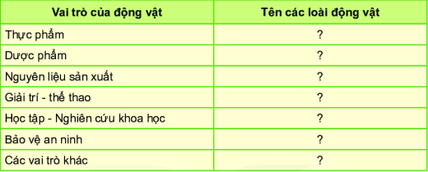
=>
Vai trò của động vật | Tên các loài động vật
Thực phẩm | Cá, mực, cua, lợn, gà
Dược phẩm | Hươu (lấy nhung), ngựa (lấy cao)
Nguyên liệu sản xuất | Chim (lấy lông), cừu (lấy lông), bò (lấy da)
Giải trí - Thể thao | Cá heo, chó, mèo
Học tập - Nghiên cứu khoa học | Chuột bạch
Bảo vệ an ninh | Chó
Các vai trò khác | Chim bắt sâu; Trâu, bò kéo cày…
Hoạt động 5. Tìm hiểu về tác hại của động vật
- Học sinh đọc mục IV trong sách giáo khoa trang 131 và trả lời câu hỏi sau:
Câu 15. Quan sát Hình 36.17, nêu tác hại của động vật đối với thực vật.
=> Một số loài động vật gây hại cho cây trồng; chúng phá hoại mùa màng; ăn thân, lá cây; gây bệnh cho cây; …
Câu 16. Em hãy kể thêm các loài động vật gây hại trong cuộc sống hằng ngày mà em biết.
=> Các loài động vật gây hại: Chuột, gián, ruồi, muỗi, ...
Câu 17. Khi ăn các loại thức ăn kém vệ sinh chưa được nấu kĩ, trứng giun hoặc ấu trùng sán còn sống sẽ đi vào cơ thể người và sinh sôi, phát triển gây bệnh khiến cơ thể gầy yếu, thiếu máu, … Em hãy tìm hiểu và đưa ra biện pháp phòng tránh các bệnh giun, sán.
=> Để phòng tránh các bệnh giun, sán, mọi người nên ăn chín, uống sôi; rửa tay sạch sẽ trước khi ăn và khi chế biến thực phẩm.
Biện pháp phòng tránh các bệnh giun, sán:
– Rửa tay sạch trước khi ăn, sau khi chơi trên đất và sau khi đi đại tiện.
– Luôn cắt móng tay sạch và không mút ngón tay.
– Luôn đi giầy dép và không ngồi lê trên đất.
– Không ăn thức ăn chưa rửa sạch.
– Không ăn thức ăn chưa nấu chín.
– Không uống nước khi chưa đun sôi.
– Đại tiện đúng nơi quy định.
– Uống thuốc tẩy giun định kì cho người và cho động vật.

